**Ejercicio Genérico M10B: Contenedores de imágenes**

**\*** Nombre del guión a que corresponde el ejercicio

MA_10_02_CO

**DATOS DEL RECURSO**

**\*** Título del recurso (**65** caracteres máx.)

Ángulos coterminales

**\*** Descripción del recurso

Contenedor de imágenes para agrupar imágenes que representen ángulos coterminales iguales

**\*** Palabras clave del recurso (separadas por comas ",")

ángulos,coterminales

**\*** Tiempo estimado (minutos)

10 minutos

**\*** Acción didáctica (indicar sólo una)

|  |  |  |  |  |  |  |  |
| --- | --- | --- | --- | --- | --- | --- | --- |
| Exposición |  | Ejercitación | X | Preguntas con respuesta libre |  | Juegos |  |
| Estudio |  | Proyecto |  | Evaluación |  | Generador de actividades |  |

**\*** Competencia (indicar sólo una)

|  |  |  |  |
| --- | --- | --- | --- |
| … en comunicación lingüística |  | … matemática | X |
| … en el conocimiento y la interacción con el mundo físico |  | Tratamiento de la información y competencia digital |  |
| … social y ciudadana |  | … cultural y artística |  |
| … para aprender a aprender |  | Autonomía e iniciativa personal |  |

**\*** Tipo de Media (indicar sólo una)

|  |  |  |  |  |  |  |  |
| --- | --- | --- | --- | --- | --- | --- | --- |
| Secuencia de imágenes |  | Video |  | Animación |  | Interactivo | X |
| Actividad |  | Web |  | Mapa conceptual |  | Audio |  |
| Texto |  | Imagen |  | Documento |  |  |  |

**\*** Nivel del ejercicio, 1-Fácil, 2-Medio ó 3-Difícil

1-Fácil

**DATOS DEL EJERCICIO**

COPIA EL TÍTULO DEL RECURSO PARA EL TÍTULO DEL EJERCICIO AL MENOS QUE SEA DIFERENTE. RECUERDA EL TÍTULO NO DEBE REBASAR LOS 86 CARACTERES.

**\*** Título del ejercicio (**86** caracteres máx.)

Ángulos coterminales

**\*** Grado del ejercicio (Primaria o Secundaria); “P” o “S”

S

**\*** Enunciado (Instrucción **193** caracteres máximo)

Ubica las imágenes, de manera que en la misma columna se encuentren grupos de ángulos coterminales.

Más información (ventana flotante)

Ángulos coterminales son lo que tienen el mismo lado inicial y el mismo lado final.

Mostrar al inicio del ejercicio ventana Más información (S/N)

S

**\*** Sin ordenación aleatoria (S/N):)

N

Mostrar calculadora (S/N)

S

MÍN. 2 MÁX. 3. CONTENEDORES. CADA CONTENEDOR DEBERÁ CONTAR CON POR LO MENOS UNA RESPUESTA IMAGEN.

**\*** Contenedor 1 (**25** caracteres máximo)

1

**\*** Respuestas (mín. 1 – máx. 3)

**\*** Imagen 1

**\*** Nombre de archivo Shutterstock o descripción de ilustración a crear

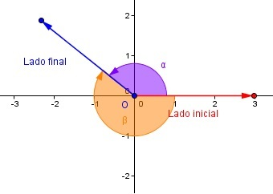

**\*** Nombre de archivo codificado (ejemplo, CI_S3_G1_REC10_F1)

MA_10_02_CO_REC70_F1

Imagen 2

**\*** Nombre de archivo Shutterstock o descripción de ilustración a crear



**\*** Nombre de archivo codificado (ejemplo, CI_S3_G1_REC10_F1)

MA_10_02_CO_REC70_F2

Imagen 3

**\*** Nombre de archivo Shutterstock o descripción de ilustración a crear



**\*** Nombre de archivo codificado (ejemplo, CI_S3_G1_REC10_F1)

MA_10_02_CO_REC70_F3

**\*** Contenedor 2 (**25** caracteres máximo)

2

**\*** Respuestas (mín. 1 – máx. 3)

**\*** Imagen 1

**\*** Nombre de archivo Shutterstock o descripción de ilustración a crear

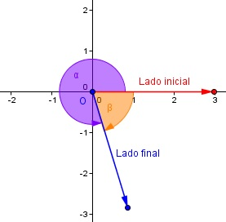

**\*** Nombre de archivo codificado (ejemplo, CI_S3_G1_REC10_F1)

MA_10_02_CO_REC70_F4

Imagen 2

**\*** Nombre de archivo Shutterstock o descripción de ilustración a crear



**\*** Nombre de archivo codificado (ejemplo, CI_S3_G1_REC10_F1)

MA_10_02_CO_REC70_F5

Imagen 3

**\*** Nombre de archivo Shutterstock o descripción de ilustración a crear



**\*** Nombre de archivo codificado (ejemplo, CI_S3_G1_REC10_F1)

MA_10_02_CO_REC70_F6

Contenedor 3 (**25** caracteres máximo)

3

**\*** Respuestas (mín. 1 – máx. 3)

**\*** Imagen 1

**\*** Nombre de archivo Shutterstock o descripción de ilustración a crear

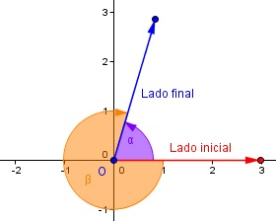

**\*** Nombre de archivo codificado (ejemplo, CI_S3_G1_REC10_F1)

MA_10_02_CO_REC70_F7

Imagen 2

**\*** Nombre de archivo Shutterstock o descripción de ilustración a crear



**\*** Nombre de archivo codificado (ejemplo, CI_S3_G1_REC10_F1)

MA_10_02_CO_REC70_F8

Imagen 3

**\*** Nombre de archivo Shutterstock o descripción de ilustración a crear



**\*** Nombre de archivo codificado (ejemplo, CI_S3_G1_REC10_F1)

MA_10_02_CO_REC70_F9